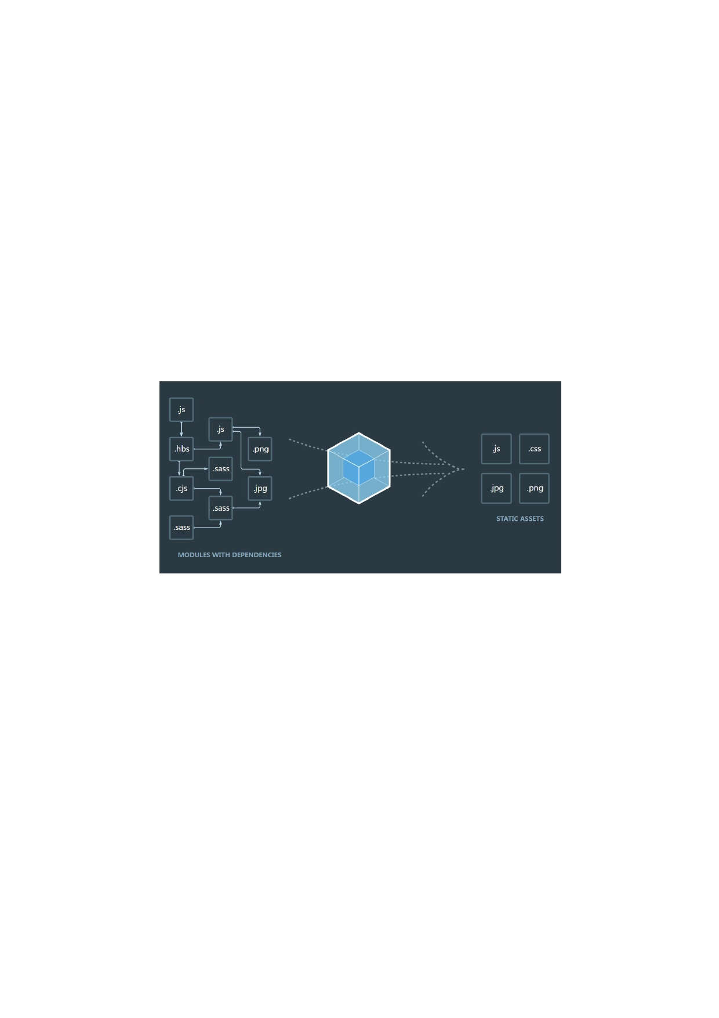
【十天精品课堂系列】 主讲：李炎恢

01.We bpa ck 入 门 和 安 装

学习要点：
1.Webpack 简介
2.安装 Webpack

本节课我们来开始进入 Webpack 的学习，主要了解它的用途和安装方式。

一．Webpack 简介
1. Webpack 是一个现代 JavaScript 的静态模块打包器(module bundler)；
2. 那为什么要用这种构建工具进行打包呢？答：解决模块依赖和兼容性；
3. 打包器(构建工具)会将所有依赖关系按照规则合并为单个 JS 文件，一次加载；
4. 最终，生成浏览器能够使用的静态资源，下图为官方宣传效果图：

二．安装 Webpack
1. 既然 Webpack 是 JavaScript 打包工具，那自然学前基础必然是 HTML5 和 ES6+；
2. 安装需要使用 npm(或 cnpm)，需要去安装 Node.js，开发工具使用 Webstorm；
3. 找到官网下载 node.js，任意版本均可，下载安装，在命令行测试版本号：
node -v

4. 创建一个 Webstorm 项目，准备使用 npm 安装，可以先测试版本好：
npm -v
npm config get registry //查看镜像，不是国内，设置淘宝镜像即可
npm config set registry https://registry.npm.taobao.org

5. 有时 npm 命令不太稳定，报错的话，可以使用 cnpm，语法一模一样；
npm install -g cnpm --registry=https://registry.npm.taobao.org

6. 安装好 npm 或 cnpm 后，测试 webpack 命令是否有效，如下：
webpack -v

【十天精品课堂系列】 主讲：李炎恢

7. 首先，先全局安装，需要两个：webpack 核心模块、webpack-cli 命令行工具；
8. 其中：install 可以简写为 i，-g 表示全局；
npm i webpack webpack-cli -g

9. 或者：在本地的项目中安装 webpack，--save-dev 可以简写为-D；
npm i webpack webpack-cli -D

PS：官方推荐使用本地安装，这样如果有多版本的话，不会导致冲突；
PS：而本地安装，就只能在本项目中使用 webpack 命令，并且需要 npx 命令;

